FORMULARE

Formularul – 1 Formular de ofertă (propunerea financiară) pentru atribuirea contractului

Formularul – 2 Centralizator de preţuri

Formularul – 3 Propunere tehnică pentru atribuirea contractului

FORMULARUL nr. 1

OFERTANTUL
__________________
(denumirea/numele)

FORMULAR DE OFERTĂ
Către ....................................................................................................
(denumirea autorității contractante și adresa completă)

Domnilor,
1. Examinând documentația de atribuire, subsemnații, reprezentanți ai ofertantului _______________________________ , (denumirea/numele ofertantului) ne oferim ca, în conformitate cu prevederile și cerințele cuprinse în documentația mai sus menționată, să livrăm ,,……………………………………………………………………………………….…pentru suma de ________________________ lei, (suma în litere și în cifre) la care se adaugă taxa pe valoarea adaugată în valoare de ______________________ lei (suma în litere și în cifre)
2. Ne angajăm ca, în cazul în care oferta noastră este stabilită câștigătoare, să livrăm produsele în conformitate cu specificaţiile din caietul de sarcini în _______ (perioada în litere si în cifre).
3. Ne angajăm să menținem această ofertă valabilă pentru o durată de______________ zile, respectiv până la data de __________________(durata în litere si în cifre) (ziua/luna/anul) și ea va rămâne obligatorie pentru noi și poate fi acceptată oricând înainte de expirarea perioadei de valabilitate.
4. Până la încheierea și semnarea contractului de achiziție publică această ofertă, împreună cu comunicarea transmisă de dumneavoastră, prin care oferta noastră este stabilită câștigătoare, vor constitui un contract angajant între noi.
5. Întelegem că nu sunteți obligați să acceptați oferta cu cel mai scăzut preț sau orice altă ofertă pe care o puteți primi.

Data _____/_____/_____

_____________, în calitate de _____________________, legal autorizat sa semnez
(semnatura)
oferta pentru și în numele ____________________________________.
(denumirea/numele ofertantului)

FORMULARUL nr. 2
Operator Economic
..........................
(denumirea)

CENTRALIZATOR DE PREŢURI

„ Expozoare Facultatea de Științe și Mediu”

Nr. crt. | Denumirea produsului | UM | Cantitatea solicitată | Preț unitar RON fără TVA | Preț total RON  fără TVA
0 | 1 | 2 | 3 | 4 | 5=3*4
 | Expozor de sticlă de 8 mm securizată | buc | 6 | se completează de către ofertant | se completează de către ofertant
 | TOTAL |  |  | se completează de către ofertant | se completează de către ofertant

Se va oferta pachetul întreg.

Nu se acceptă oferte parțiale din cadrul pachetului și nici oferte alternative.

Semnătura ofertantului sau a reprezentantului ofertantului .....................................................
Numele şi prenumele semnatarului .....................................................
Capacitate de semnătura .....................................................
Detalii despre ofertant
Numele ofertantului .....................................................
Ţara de reşedinţă .....................................................
Adresa .....................................................
Adresa de corespondenţă (dacă este diferită) .....................................................
Adresa de e-mail .....................................................
Telefon / Fax .....................................................
Data .....................................................

FORMULARUL nr. 3

OFERTANTUL
__________________
(denumirea/numele)

PROPUNERE TEHNICĂ
„ Expozoare Facultatea de Științe și Mediu”

Cerinţe autoritate contractantă | PROPUNERE TEHNICĂ OFERTANT
Expozor - 6 buc  Pentru posibilitatea expunerii pieselor în bune condiţii (luând în considerare că masa acestora variază între câteva sute de grame şi câteva kilograme) şi în siguranţă (având în vedere că exponatele sunt pietre preţioase, cristale semipreţioase şi, îndeosebi, flori de mină de valoare inestimabilă), se impun următoarele condiţii:  - Capac superior, spate şi suport inferior din plăci din pal negru cu grosimea de 18mm, cantuite;  - Părţile laterale din sticlă de 8 mm, securizată;  - Patru poliţe din sticlă de 8 mm, securizată, dispuse conform schemei;  - Două uşi, din sticla de 8 mm, securizată, montate încadrat, pe balamale pivotante şi cu închidere cu yală dublă cu cheie;  - Picioare metalice (din aluminiu) de susţinere a expozorului, cu înălţimea de circa 200 mm;  - Banda led, cu transformator, montată pe capacul superior al expozorului;  - Cablu electric de alimentare a transformatorului la sursa de tensiune cu lungimea de 3 m;  - Dimensiunile exterioare ale expozorului: lăţime de 900 mm, adâncime de 500 mm, înălţime de 1800 mm;  Schemă:  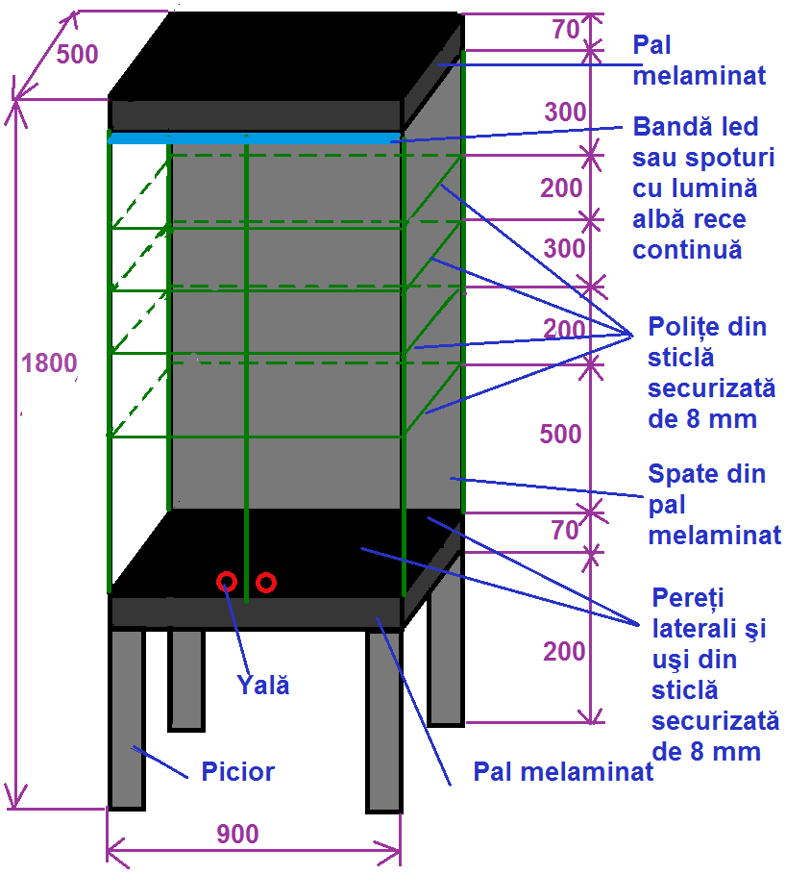  Transportul şi montajul este inclus în preţ şi este responsabilitatea ofertantului;  Garanția pentru rezistenţa geamurilor securizate şi a structurii montate – min. 24 luni | se completează de către ofertant
RECEPȚIA PRODUSULUI  Produsul va fi livrat, montat şi recepţionat la sediul Facultății de Științe și Mediu, Strada Domnească nr. 111, Corp SD, Galați.  Recepția produselor se va efectua pe bază de proces verbal semnat de Contractant și Autoritatea Contractantă | se completează de către ofertant
MODALITĂȚI ȘI CONDIȚII DE PLATĂ  Contractantul va emite factura pentru produsul livrat. Factura va avea menționat numărul contractului, datele de emitere și de scadența ale facturii respective.  Plățile în favoarea Contractantului se vor efectua în termen de maxim 30 zile de la recepţia produselor, pe baza facturii fiscale în original și a tuturor documentelor justificative. | se completează de către ofertant
TERMEN DE LIVRARE: Maxim 30 zile lucrătoare de la data semnării contractului de achiziție publică. | se completează de către ofertant

Semnătura ofertantului sau a reprezentantului ofertantului .....................................................
Numele şi prenumele semnatarului .....................................................
Capacitate de semnătura .....................................................
Detalii despre ofertant
Numele ofertantului .....................................................
Ţara de reşedinţă .....................................................
Adresa .....................................................
Adresa de corespondenţă (dacă este diferită) .....................................................
Adresa de e-mail .....................................................
Telefon / Fax .....................................................
Data .....................................................

